ASSUNTO :. INDICO PARA QUE O DEPARTAMENTO COMPETENTE, QUE SEJA REALIZADO OPERAÇÃO TAPA BURACOS NA AVENIDA VEREADOR ANTONIO CARLOS DE OLIVEIRA, NO PARQUE DO ESTADO II.

DESPACHO

SALA DAS SESSÕES ____/____/_____

PRESIDENTE DA MESA

INDICAÇÃO , DE 2017

SENHOR PRESIDENTE,
SENHORES VEREADORES,

INDICO ao Exmo Senhor Prefeito Municipal para que o departamento competente, que seja realizado operação tapa buracos na Avenida Vereador Antonio Carlos de Oliveira, no Parque do Estado II.

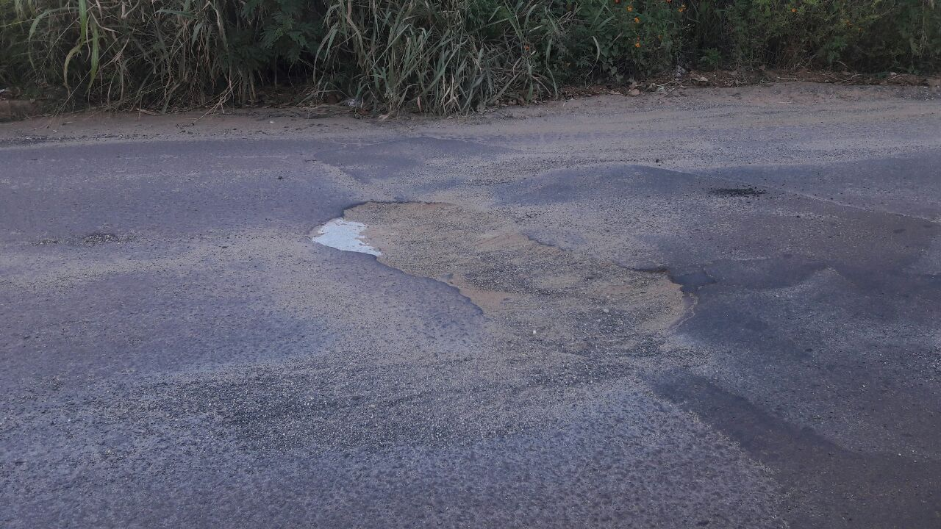

SALA DAS SESSÕES “VEREADOR SANTO RÓTOLLI”, aos 01 de março de 2017

VEREADOR LUIS ROBERTO TAVARES

